

***Практична робота 6***

***29***

***Складання та виконання проектів із циклами***

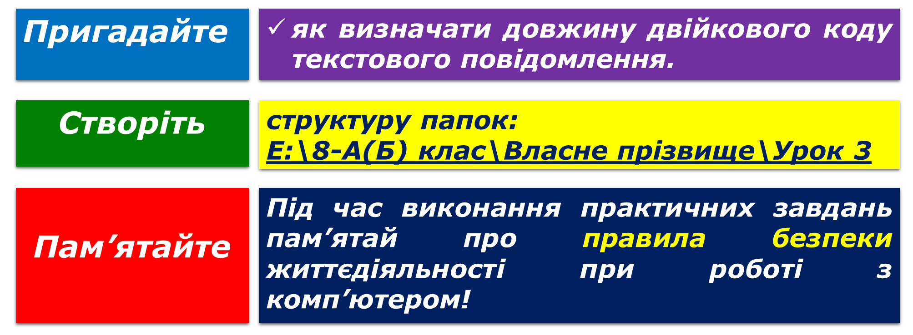

1. Відкрийте середовище **Scratch**.
2. Відкрийте файл **тло 6_1** для Сцени, що зберігається в папці:

D:\Навчання\5 клас\Урок 29\

1. Розмістіть на **Сцені** виконавця **Рибка**.
2. Складіть проект, у якому виконавець переміщується в горизонтальному напрямку до натиснення клавіші **1**.
3. Збережіть проект у вашій папці:

E:\5-А(Б) клас\Власне прізвище\Урок 29\

у файлі з іменем **Практична 6_1**.

1. Відкрийте файл **тло 6_2** для Сцени, , що зберігається в папці:

D:\Навчання\5 клас\Урок 29\

1. Розмістіть біля протилежних меж Сцени по одному виконавцю.
2. Складіть проект, у якому виконавці рухаються назустріч один одному до натиснення клавіші **Пропуск**.
3. Збережіть проект у вашій папці:

E:\5-А(Б) клас\Власне прізвище\Урок 29\

у файлі з іменем **Практична 6_2**.

1. Закрийте вікно середовища **Scratch**.
2. Повідом вчителя про завершення роботи.